六**频道无人机反制枪式**

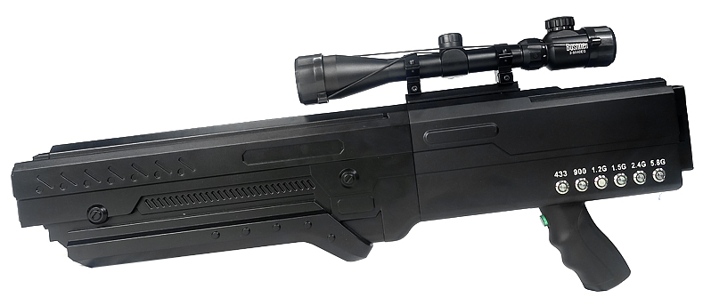

**瞄准镜**

**电池**

**频率控制按钮**

**425-440MHz**

**860-930MHz**

**1100-1300MHz**

**1555~1620MHz**

**2400~2500MHz**

**5700~5900MHz**

**天线**

**电源启动开关**

**01.产品描述**

WRJ-Q02是一款六频大功率定向枪式无人机反制设备，内置锂电池，操作方便简单，可实现单频控制，设备采用窄带干扰技术和射频抑制技术，切断无人机与遥控器之间的联系，从而迫使无人机强制返航。且无人机在受到管制后，切断了图传通道，将不能传输视频、航拍照片以及收不到地面遥控者对其发出的任何指令，从而达到对关键区域的防护, 防止隐私被泄露的目的。

**02.主要指标参数**

|  |  |
| --- | --- |
| 工作频段/功率 | 425-440MHz 功率10W |
| 830-919MHz 功率10W |
| 1100-1300MHz 功率40W |
| 1555-1620MHz 功率10W |
| 2400-2500MHz 功率40W |
| 5825-5852MHz 功率20W |
| 电池容量 | 24V 5A/H |
| 电量显示 | 电量显示 |
| 反制能力 | 返航 |
| 反制距离 | 1000-1500米 |
| 反制角度 | 10° |
| 续航时间 | 1小时 |
| 充电方式 | 29.4V充电适配器 |
| 尺寸 | 长*宽*高:685*225*75mm |
| 重量 | 5Kg |
| **备注：OEM定制：模组频段，功率，丝印可按客户要求定制** | |

**03.重点行业**

机场、公检院系统、监狱、看守所、戒毒所、保密机构、部队、⼤型赛

事、演唱会、重要会议、政府机关、反恐领域等重要地点、设施，需要空

间保密、无人机机管控的地域。